第16章 嵌入式系统架构设计理论与实践
• 教材位置：02.系统架构设计师第二版-教材.pdf PDF 第 549～606 页（书页 541～598）
• 复习状态：已完成
• 复习日期：2026-11-06
• 本章地位：本章把硬件约束、实时操作系统、基础软件与架构方法串成一条设计主线，是下午嵌入式案例题的核心知识来源。复习重点不是背产品参数，而是能围绕实时性、可靠性、资源约束和跨设备协同作出架构取舍。
一、大纲考点
大纲考试科目 2「系统架构设计案例分析」第 6 主题为「嵌入式系统的架构设计理论与实践」（大纲书页 55～57，PDF 第 65～67 页）。下午案例通常给出工业控制、智能终端或物联网情境，要求完成概念辨析、架构图补全与方案比较，并可能结合任务参数计算调度顺序或松弛度；答题应写出「约束—选型—机制—验证」的因果链，而非只罗列名词。
大纲条目 | 必须掌握的内容 | 教材对应小节
6.1 嵌入式系统概述 | 定义、五个发展阶段；处理器、存储器、总线、看门狗；软件架构概述 | 16.1.1～16.1.3
6.2 架构原理与特征 | 层次化模式、递归模式；封闭层与开放层的取舍 | 16.2.1
6.2 嵌入式操作系统 | 定义、特点、分类、一般架构；内核、任务、存储、通信；EDF/LLF/RMS；典型产品 | 16.2.2
6.2 嵌入式数据库 | 特点；内存/文件/网络三类架构；核心功能；SQLite 等产品 | 16.2.3
6.2 嵌入式中间件 | 特点与分类；消息和分布式对象架构；CORBA、DDS | 16.2.4
6.2 软件开发环境 | 交叉开发；调试方式；Eclipse 层次；GCC、Workbench、MULTI | 16.2.5
6.3 架构设计方法 | ABSD、ADD、DARTS 的输入、步骤与适用场景 | 16.3.1～16.3.3
6.4 案例分析 | HarmonyOS、GENESYS；物联网操作系统及 FreeRTOS | 16.4.1～16.4.3

案例作答抓手：看到「截止期限」先想调度，看到「多核/多设备异构」先想抽象与中间件，看到「安全攸关」先想质量属性、故障隔离与确定性，看到「资源受限」先想剪裁、内存占用和功耗。
二、知识点笔记
16.1 嵌入式系统概述
16.1.1 发展历程与基本特征
教材原文：嵌入式系统是为了特定应用而专门构建的计算机系统。
通俗地说，它不是「什么都能干的通用电脑」，而是嵌入设备中、围绕明确任务定制的计算系统；软硬件必须协同考虑功耗、成本、体积、环境和响应时限。
阶段 | 核心形态 | 识别特征
单片微型计算机 SCM | 单片机、无操作系统、汇编 | 功能单一、资源少、几乎无用户接口
微控制器 MCU | 嵌入式处理器＋简单操作系统 | 外设和接口扩展，开销小、效率高、通用性弱
片上系统 SoC | 多部件集成到芯片 | 可运行于不同处理器，内核小、兼容性好
Internet 嵌入式系统 | 处理器集成网络接口、设备入网 | 网络化
智能化与云推动 | 端侧微型传感设备＋智能服务设备 | 低能耗、高速度、高集成、高可信

⭐【易错】教材第二阶段标题虽写 MCU，但正文强调「嵌入式微处理器＋简单操作系统」；答题按教材语境描述，不要把五阶段机械等同于五种处理器分类。
16.1.2 硬件体系结构
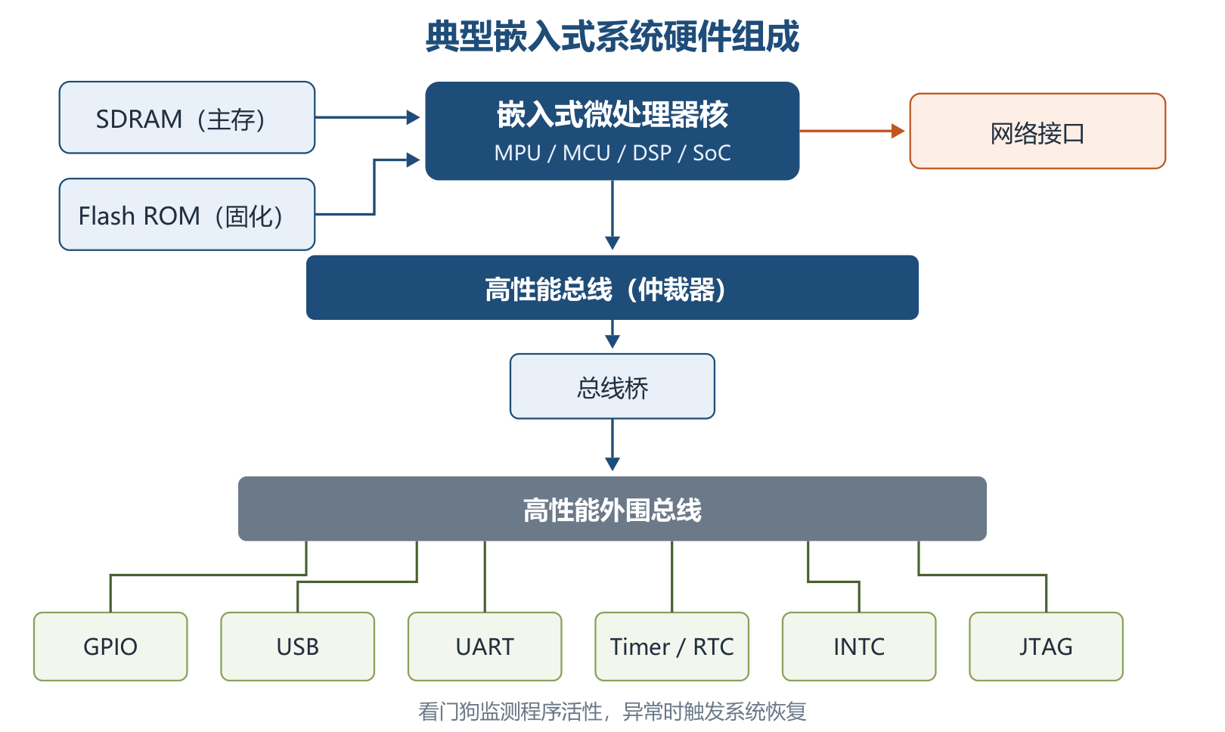
典型嵌入式系统硬件组成与分级总线（重绘图16-1）
处理器类型 | 一句话理解 | 典型优势与用途
MPU 微处理器 | 处理器核心需外配存储器和外设 | 功能强，但板级器件多、可靠性与保密性受影响
MCU 微控制器 | 内核、存储器和外设单片集成 | 体积小、功耗与成本低、可靠性高，适合控制
DSP 数字信号处理器 | 为乘加等信号算法优化，常采用哈佛结构 | 指令执行与编译效率高，适合音视频、通信
GPU 图形处理器 | 并行承担图形图像运算 | 降低 CPU 图形处理负担
SoC 片上系统 | 把处理器核与多数外设集成到芯片 | 高集成、可剪裁，适合专用终端

⭐【重点】芯片温度等级：民用级 0～70℃，工业级 −40～85℃，军用级 −55～150℃；湿度、振动、加速度也属于选型约束。
存储器 | 核心结论 | 高频辨析
RAM | 断电丢失，运行时可读写 | DRAM 需刷新、成本低，常作主存；SRAM 无需刷新、更快，常作 Cache
ROM | 断电保留，适合固化程序 | MASK ROM 不可改；PROM 一次写；EPROM 紫外线擦除；EEPROM 电擦除；Flash 可在线改写但先擦后写

总线按信息分为数据、地址、控制三类；按连接位置分为片内、系统、局部、通信总线。通信总线连接主机外部设备或其他计算机，不能与片内总线混淆。
看门狗是系统恢复机制：正常程序周期「喂狗」使计数器复位；程序跑飞后计数器溢出，系统保存关键数据并复位重启。举例：自动售货机控制程序卡死时，看门狗像超时巡检员，强制设备重新启动，而不是一直等待人工处理。
16.1.3 软件架构概述
早期只有「监控程序＋应用软件」，引入 EOS 后形成「应用软件—RTOS—BSP—硬件」层次。BSP 屏蔽目标板差异，支撑可移植性；现代嵌入式架构还吸收事件驱动、构件化、虚拟化和微服务思想，但没有脱离应用场景的万能架构。
GOA 用抽象接口解决开放性与可移植性：直接接口用于上下层功能调用，逻辑接口用于同层基于消息的引用；特点为可移植、可互操作、可剪裁、易获得。
16.2 嵌入式系统软件架构原理与特征
16.2.1 层次化与递归模式
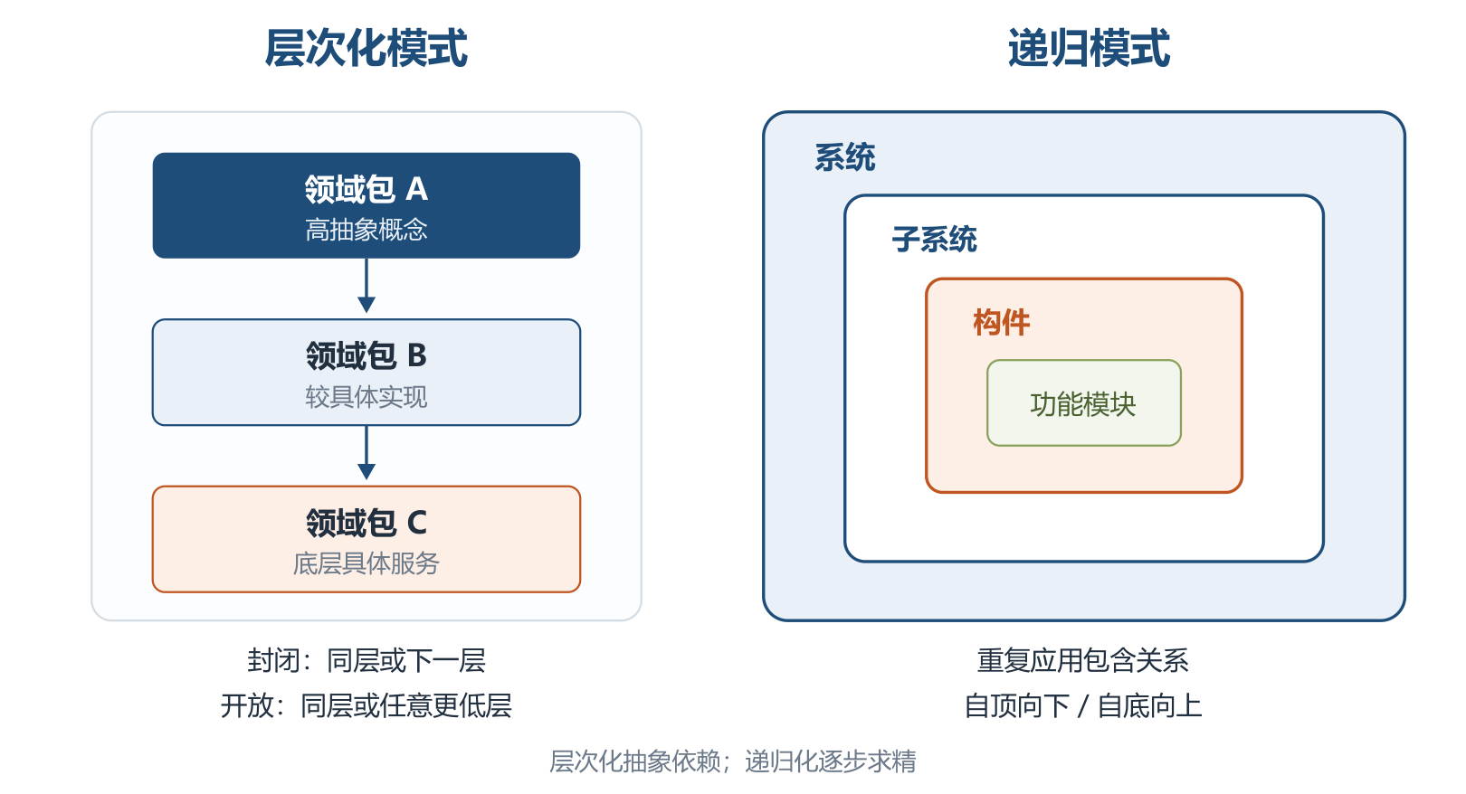
层次化模式与递归模式对比（重绘图16-5、图16-6）
模式 | 核心思想 | 优点与适用
层次化 | 高层抽象由低层具体概念实现 | 关注点分离；适合抽象边界清楚的系统
封闭型层次 | 只能调用同层或下一低层 | 封装、移植性好；跨层开销较大
开放型层次 | 可调用同层或任意更低层 | 性能较好；破坏封装，移植性较差
递归模式 | 重复应用包含关系，持续分解复杂系统 | 可扩展、逐步求精；每步可验证可靠性与实时性

递归设计可自顶向下（从系统到子系统，紧扣用例）或自底向上（从关键类和关系出发，复用领域经验）。
16.2.2 嵌入式操作系统 EOS
教材原文：嵌入式操作系统负责嵌入式系统的全部软、硬件资源分配、任务调度、控制、协调并行活动等工作。
⭐【重点】EOS 特征可归为四组：资源约束（紧凑、可剪裁、可固化、可定制）、环境适应（可移植、硬件适应、标准接口）、运行保障（强实时、强确定、稳定、高质量）、使用方式（弱交互、操作简洁）。嵌入式操作系统通常分为面向控制通信的 RTOS 与面向消费电子的非实时 EOS，不能把「嵌入式」直接等同于「硬实时」。
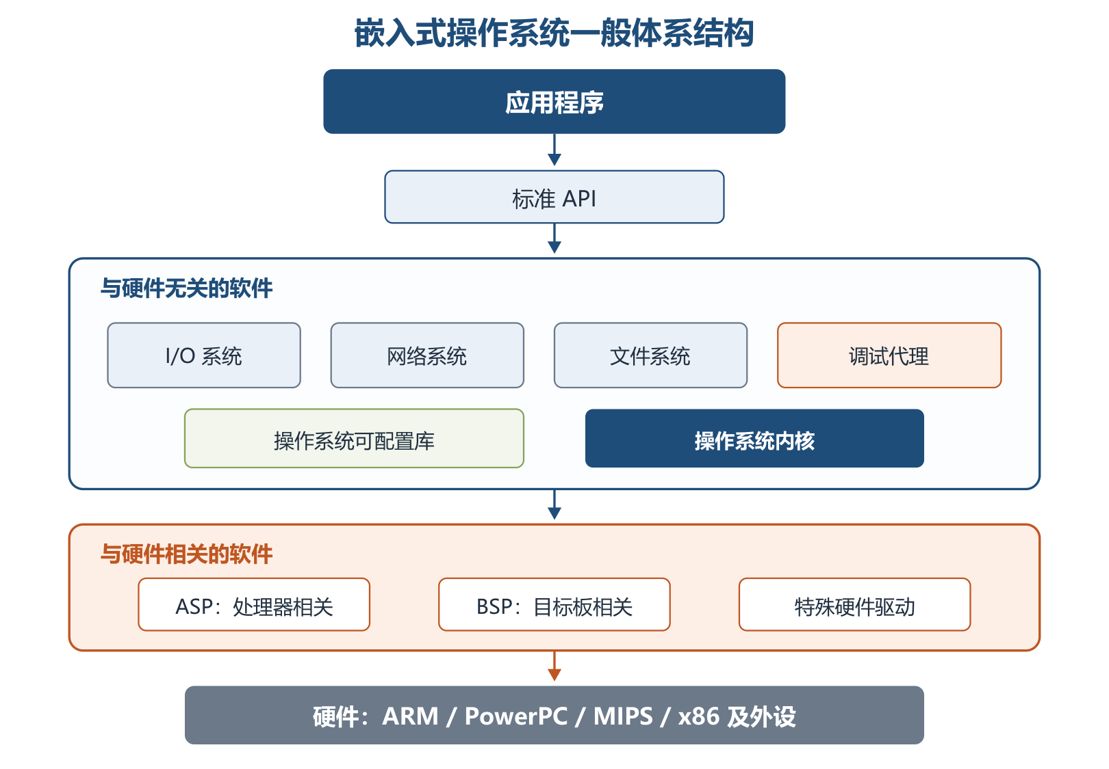
嵌入式操作系统一般体系结构（重绘图16-7）
与处理器硬件相关的驱动称 ASP，与处理器外围芯片相关的称 BSP；特殊硬件驱动单独设计。内核承担任务、内存、任务间通信、时钟和中断管理，可配置库按需静态或动态剪裁。
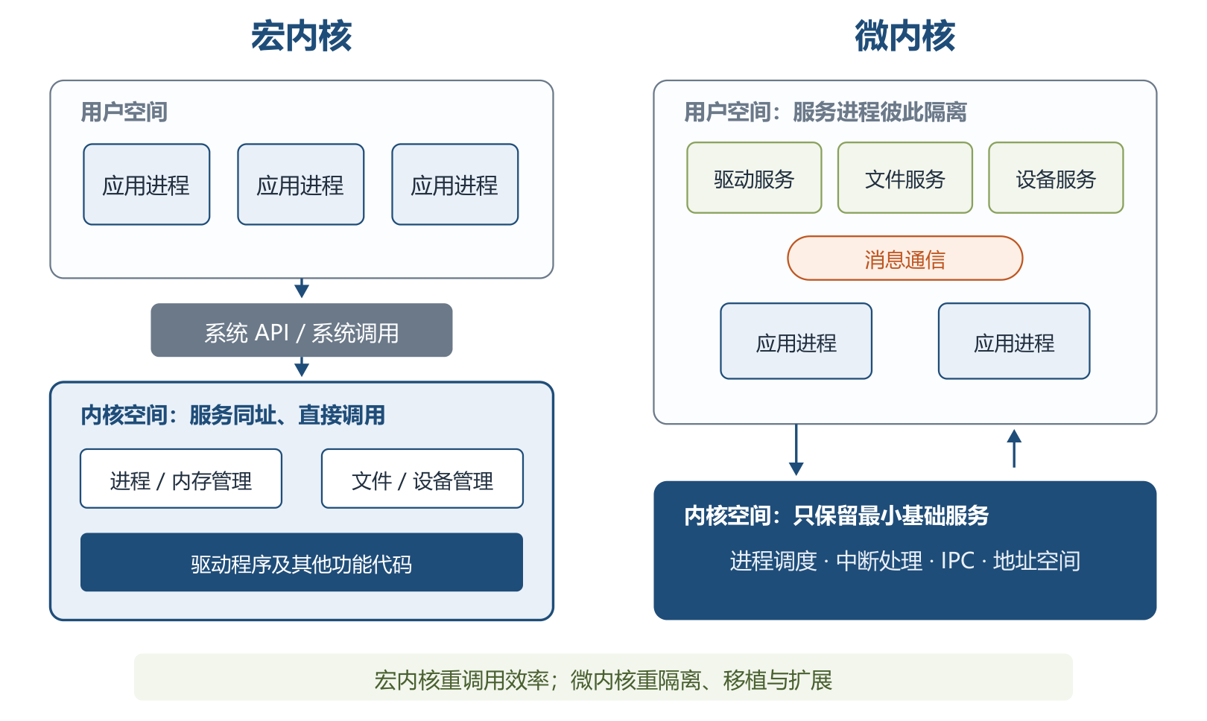
宏内核与微内核结构对比（重绘图16-8、图16-9）
对比项 | 宏内核 | 微内核
服务位置 | 用户服务与内核服务同在内核空间 | 多数服务移到用户空间，内核只留基础服务
调用方式 | 功能组件可直接调用 | 客户端与服务经消息通信
优势 | 路径短、性能较高 | 清晰、移植性/伸缩性/扩展性好、故障隔离较强
代价 | 耦合高、缺陷影响面大 | 消息开销大、性能相对偏低
教材示例 | VxWorks 5.5、VRTX | L4、WinCE；QNX 亦采用微内核

任务是调度最小单位，可记为「任务＝程序＋执行」。⭐【高频考点】三态转换没有「就绪→阻塞」和「阻塞→执行」：等待事件发生在执行态，事件完成后只回到就绪态，仍需调度器分配 CPU。
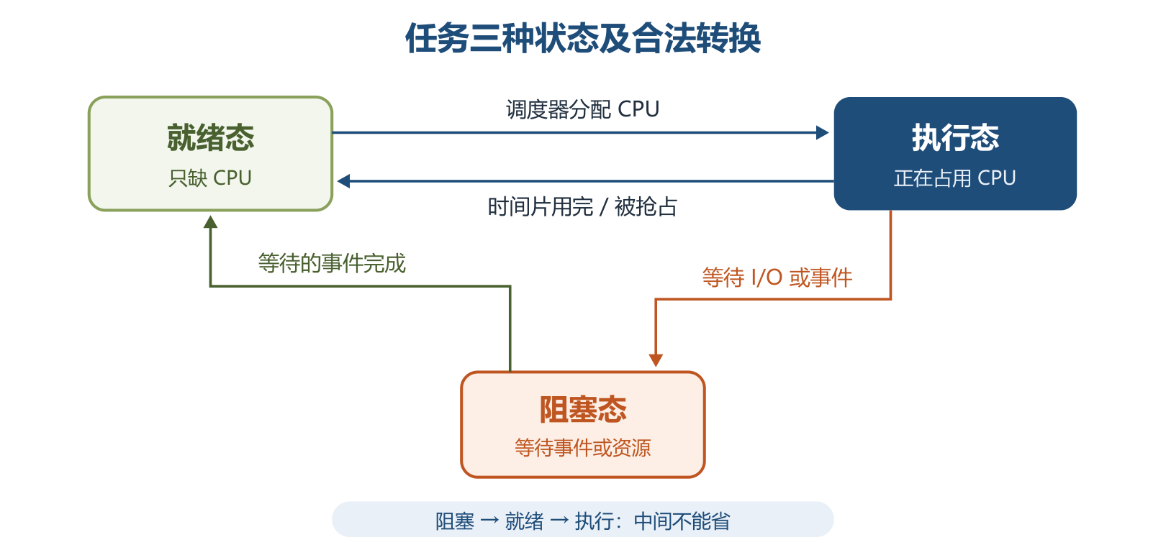
任务三种状态及合法转换（重绘图16-10）
实时调度的三个独立分类维度：离线/在线看调度信息何时获得；抢占/非抢占看运行能否被打断；静态/动态看优先级何时确定。它们不能混成同一组互斥选项。
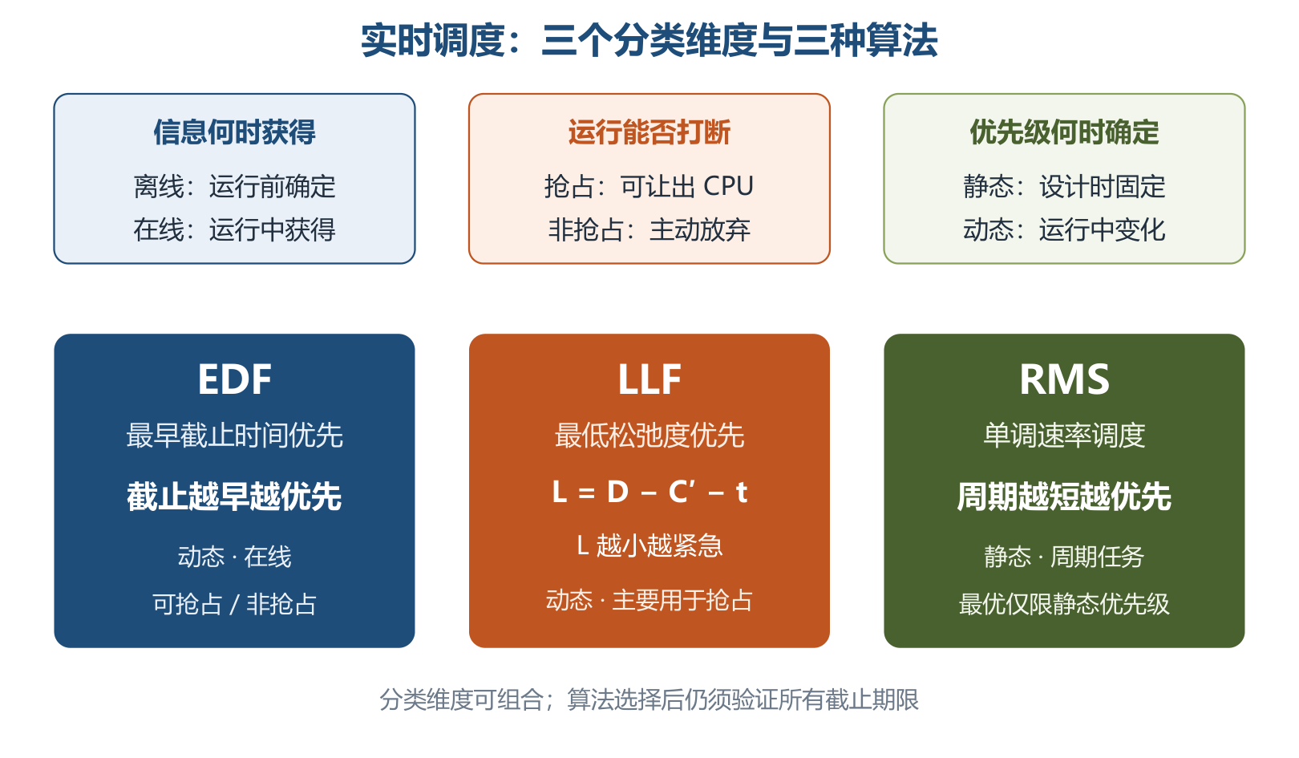
实时调度分类与EDF、LLF、RMS选择依据
算法 | 优先级依据 | 类型与要点
EDF 最早截止时间优先 | 截止时间越早，优先级越高 | 动态、在线；可抢占也可非抢占；每次选就绪队首
LLF 最低松弛度优先 | 松弛度越小，优先级越高 | 动态，主要用于抢占式；须随时间和剩余执行量更新
RMS 单调速率调度 | 周期越短，优先级越高 | 静态优先级，经典周期任务算法；不等于按执行时间排序

助记：EDF 看「死线」，LLF 看「余量」，RMS 看「周期」；死线早、余量小、周期短者优先。
LLF 公式：松弛度 L＝截止时刻 D−剩余执行时间 C′−当前时刻 t。 举例：当前 20ms，任务须在 50ms 完成且还需 10ms，则 L＝50−10−20＝20ms；余量越小越紧急。
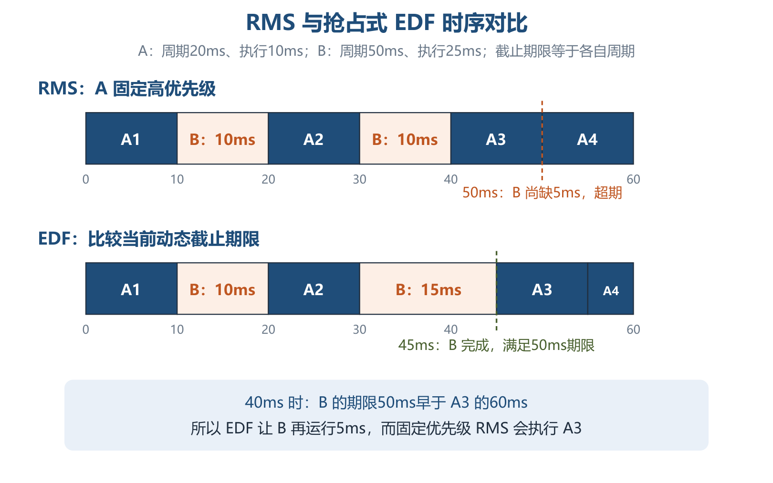
固定优先级RMS与抢占式EDF的时序差异（依据图16-11、图16-13重绘）
⭐【易错】RMS 的「最优」限定于静态优先级算法，不表示所有任务集都必然可调度；利用率上界是充分条件而非简单判定「超过就一定不可调度」，案例仍应画时间线验证截止期限。
存储管理目标是地址保护、地址独立、分配回收、提高利用率和扩充主存。
方法 | 核心机制 | 关键优缺点/碎片
分区 | 连续区域分配；静态、可变、可重定位 | 简单，但有碎片与增长受限；可变分区回收时合并相邻空闲区
分页 | 逻辑页与物理页框等大，可离散存放 | 无外部碎片，有页内碎片；页表占内存
分段 | 按代码、数据、栈等逻辑单元划分，长度不等 | 便于共享保护和模块化；有外部碎片
段页 | 先分段、段内再分页 | 兼有模块化与离散分配，管理和硬件开销增加
虚拟存储 | 内存＋外存，以局部性原理按需调入 | 扩大寻址空间，支持映射、共享与保护；需硬件支持

可变分区算法：首次适应取顺序找到的第一个足够空闲区；最佳适应取能满足要求的最小区；最坏适应取最大区，期望剩余区仍可用。⭐【易错】最佳适应并不保证全局碎片最少。
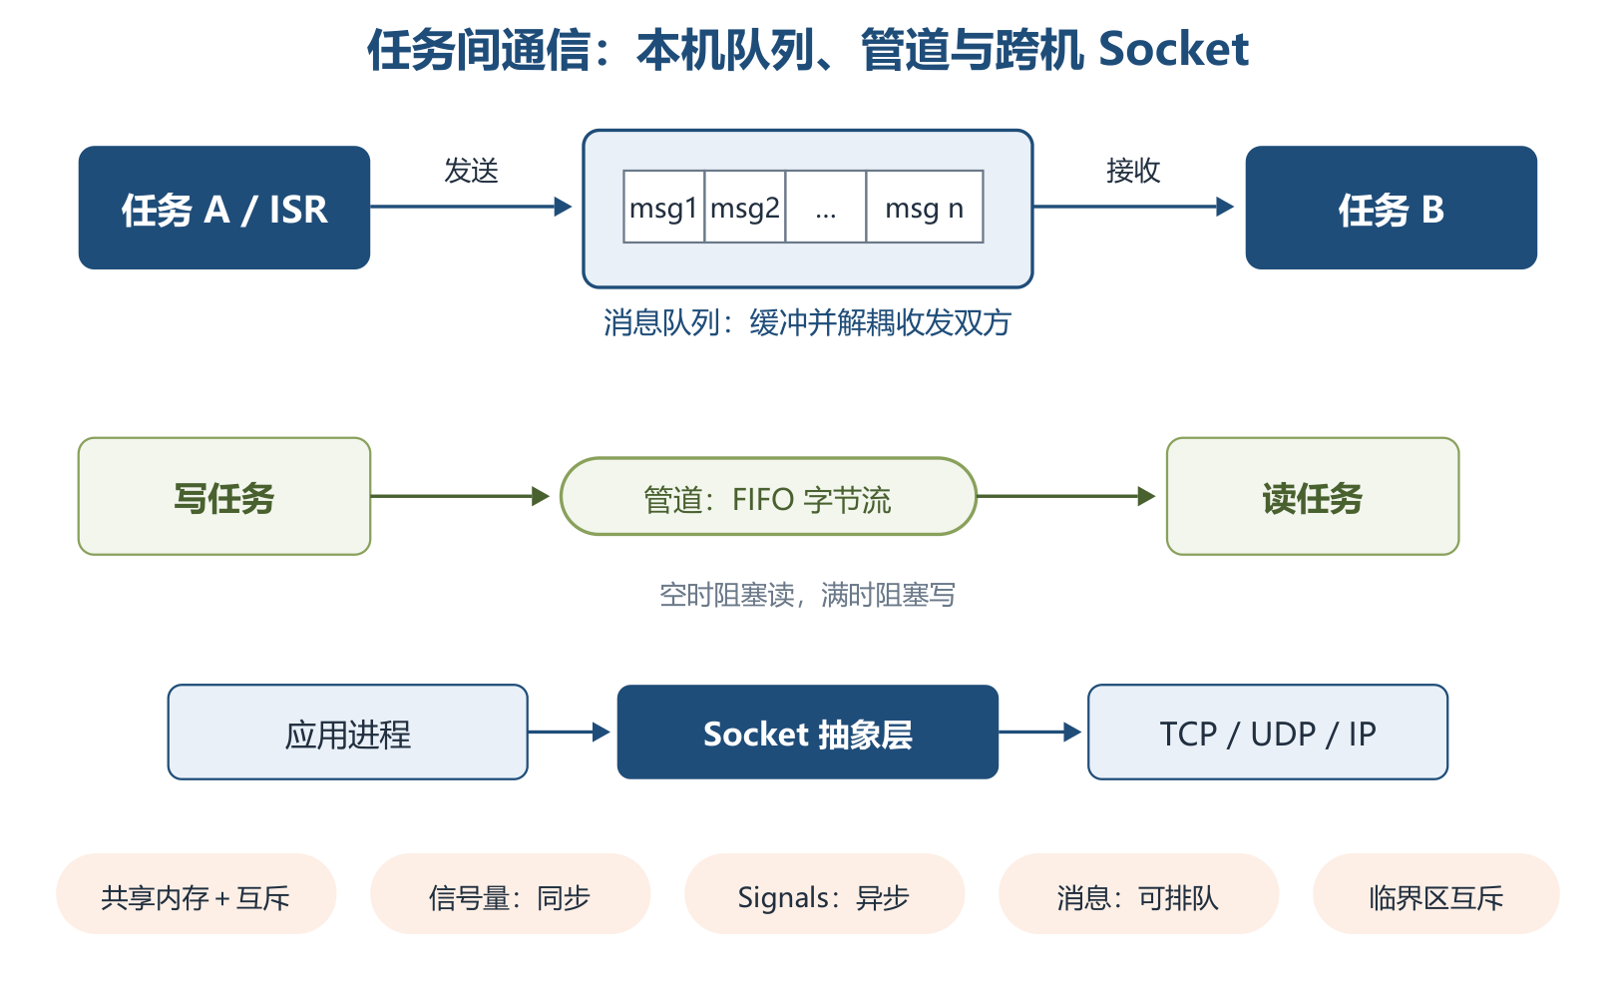
任务间通信机制与消息队列、管道、Socket
机制 | 主要用途 | 必须记住的特点
共享内存 | 高效共享数据结构 | 直接高效，但必须另配互斥/同步保护临界区
二进制信号量 | 同步、互斥基础 | 常用于事件与任务协调
互斥信号量 | 保护共享资源 | 支持互斥、优先级继承、递归等语义
计数信号量 | 管理多个同类资源实例 | 计数随获取、释放变化
消息队列 | 任务或 ISR 与任务间带数据通信 | 缓冲区解耦收发双方；可按 FIFO、优先级等排队
管道 | 单向字节流 | 空时阻塞读、满时阻塞写，通常 FIFO
Socket/远程调用 | 跨机网络通信 | 抽象 TCP/IP 操作，采用打开—读写—关闭模式
Signals | 异步事件通知、异常处理 | 软件层模拟中断，接收者无需主动等待

典型产品抓定位：VxWorks 强调高性能、可靠与广泛应用；LynxOS 强调分布式硬实时；Nucleus 内核小、组件化、易移植；QNX 为微内核 RTOS；Android/iOS 面向移动终端；ROS 提供机器人硬件抽象、消息与功能包生态。产品版本与市场份额属于时效信息，案例不宜当作固定结论背诵。
16.2.3 嵌入式数据库 ERTDBS
嵌入式数据库嵌入应用程序进程，轻量、低内存、可零配置，并强调定时限制、可预知性和底层控制。嵌入性不必然推出实时性，移动性也不必然推出嵌入性。
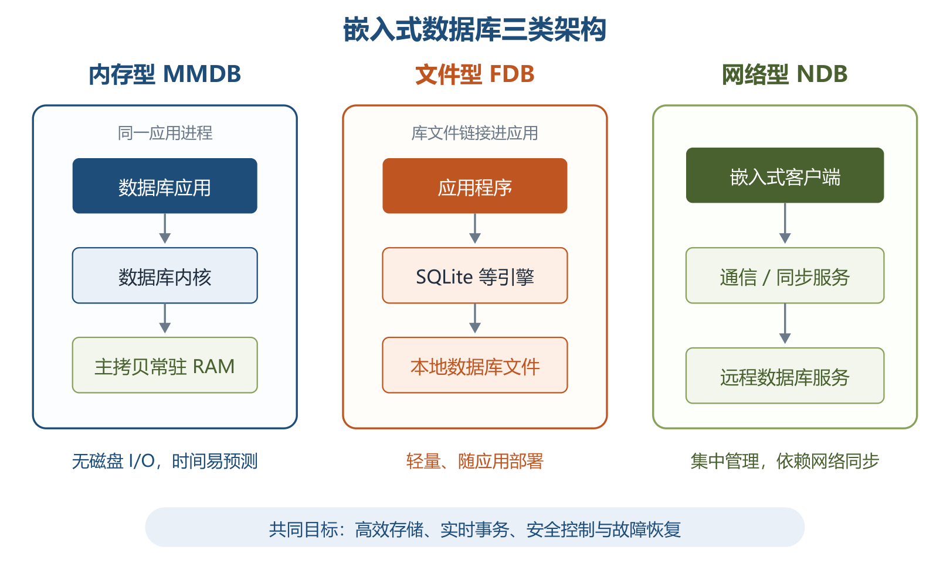
嵌入式数据库的内存、文件与网络三类架构
类型 | 数据主位置 | 优势 | 主要代价/适用
内存型 MMDB | 主拷贝常驻内存 | 避免磁盘 I/O，事务时间易预测，实时性好 | 内存与持久化设计要求高；如 eXtremeDB
文件型 FDB | 本地文件 | 简单、轻便、随应用部署 | 文件格式可被直接读取时安全性弱；如 SQLite
网络型 NDB | 远程服务器 | 客户端小、支持丰富 SQL、便于集中管理 | 依赖通信与同步；由客户端、协议、远程服务器组成

⭐【重点】数据库服务器通过驱动和 TCP/IP 访问独立进程，数据与程序分离；嵌入式数据库把库链接进应用，经 API 同进程访问，访问控制更多交给应用，部署也随应用一起发布。
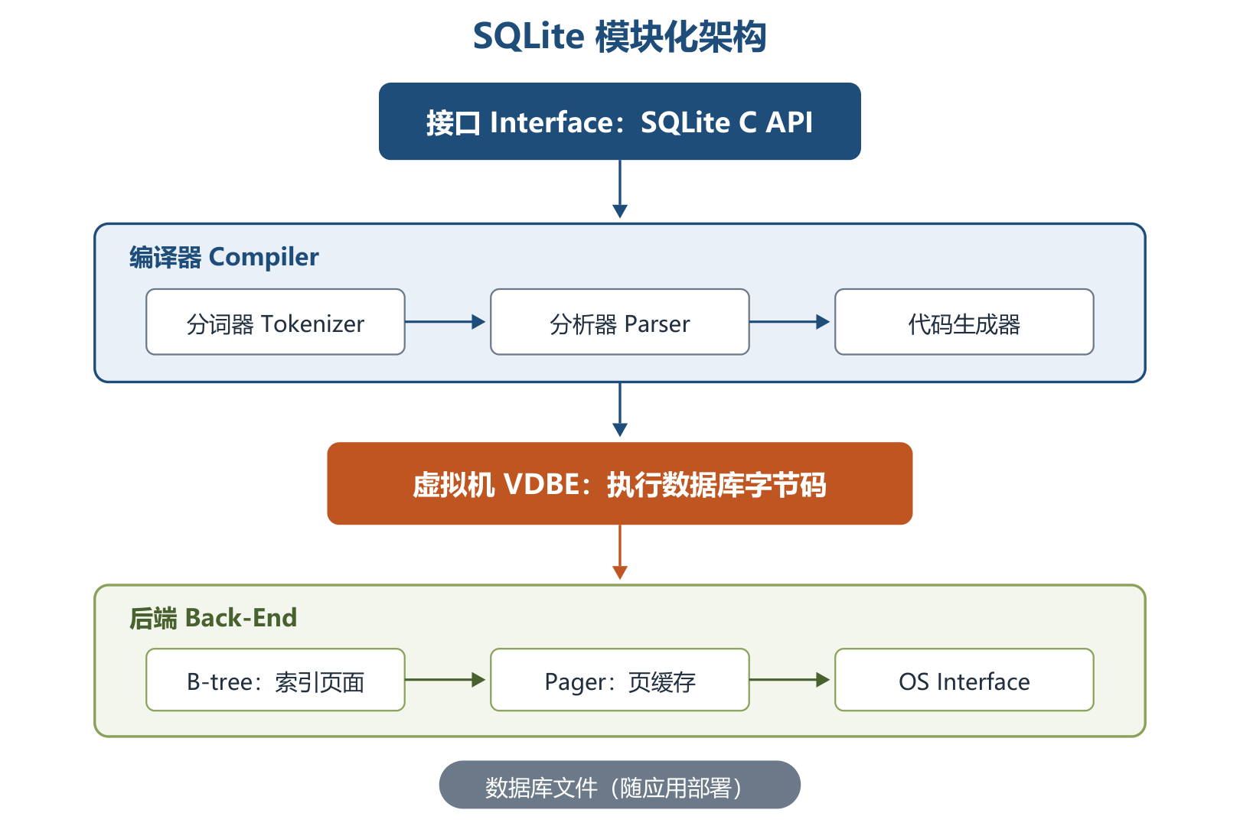
SQLite模块化架构（重绘图16-18）
SQLite 四子系统：接口（C API）→编译器（分词、语法分析、代码生成）→虚拟机 VDBE（执行字节码）→后端（B-tree、pager、OS 接口）。举例：手机离线记账应用把 SQLite 库直接打包进 App，不启动独立数据库服务器，也能用 SQL 管理本地账务。
核心功能包括高效存储、锁与数据安全、实时事务、恢复；设计时重点关注内存空间、完整性、并发封锁粒度、变化数据转储和日志缓冲。实时数据库锁开销相对更高，教材建议常以一张关系表为封锁单位，不能照搬通用库「越细越好」的直觉。
产品比较：SQLite 小巧、支持 ACID；Berkeley DB 多语言 API、可伸缩；Firebird 嵌入版支持 SQL、事务、存储过程和触发器；eXtremeDB 是面向实时的内存数据库。
16.2.4 嵌入式中间件
中间件位于操作系统、网络和数据库之上、应用之下，既实现互连，也实现互操作。嵌入式中间件屏蔽底层异构性，共性是通用、异构、分布、协议规范、接口标准，并需适应无线网络、流媒体、QoS 和环境变化。
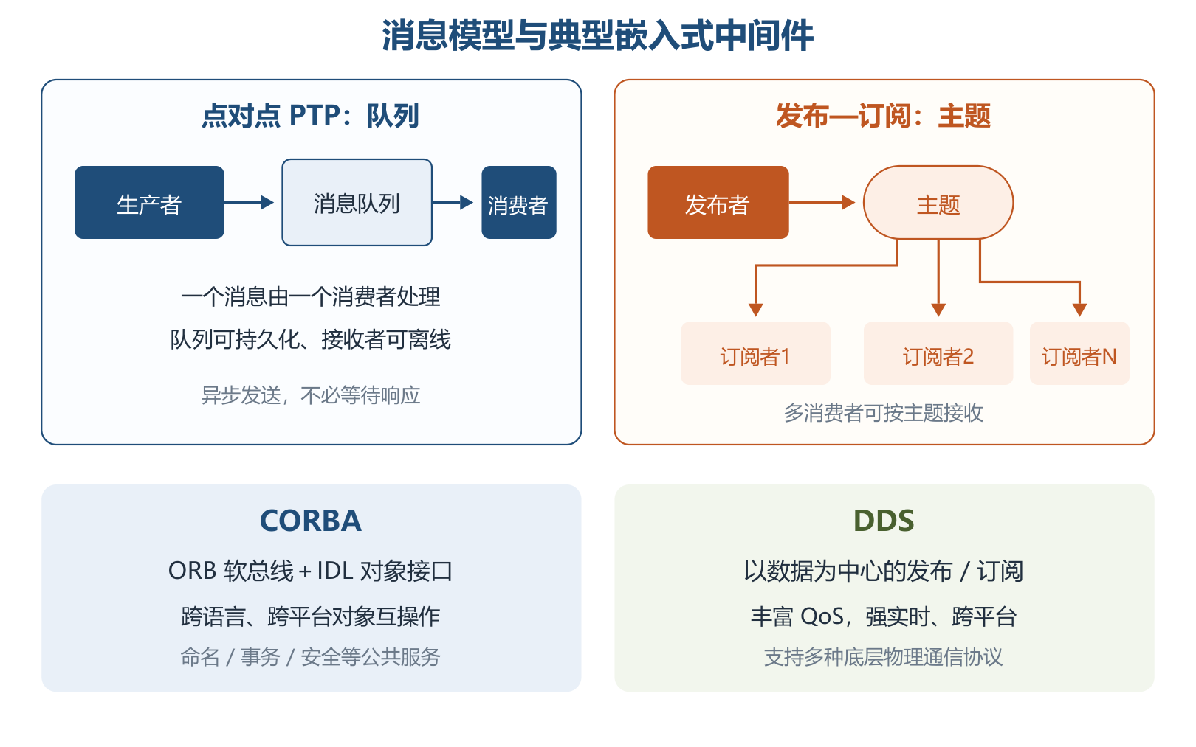
消息中间件两种模型与CORBA、DDS定位
模型/技术 | 核心机制 | 高频结论
点对点 PTP | 消息写入指定队列，由一个消费者处理 | 可持久化，接收者暂不可用时队列保存消息
发布—订阅 Pub/Sub | 发布者按主题发消息，多个订阅者接收 | 双方不必互相了解；持久订阅可补收离线消息
分布式对象/CORBA | ORB 作为软总线，IDL 定义对象接口 | 跨语言、跨平台调用；公共服务含命名、事务、安全等
DDS | 以数据为中心的发布/订阅，丰富 QoS | 去中心化数据分发、强实时、跨平台、支持多种物理协议

消息中间件两个特点是异步处理与松耦合。举例：支付系统只把「已支付」事件写入队列，订单系统稍后消费；两端不必同时在线，也不必知道彼此内部实现。
嵌入式中间件主要功能为网络通信、存储管理和数据处理。CORBA 偏对象请求代理与分布式对象互操作，DDS 偏实时数据分发与 QoS，案例选型不要互换。
16.2.5 软件开发环境
⭐【重点】交叉开发是在宿主机编辑、编译、链接，在目标机下载、运行和调试；交叉编译器运行在宿主机，却生成目标机可执行代码。
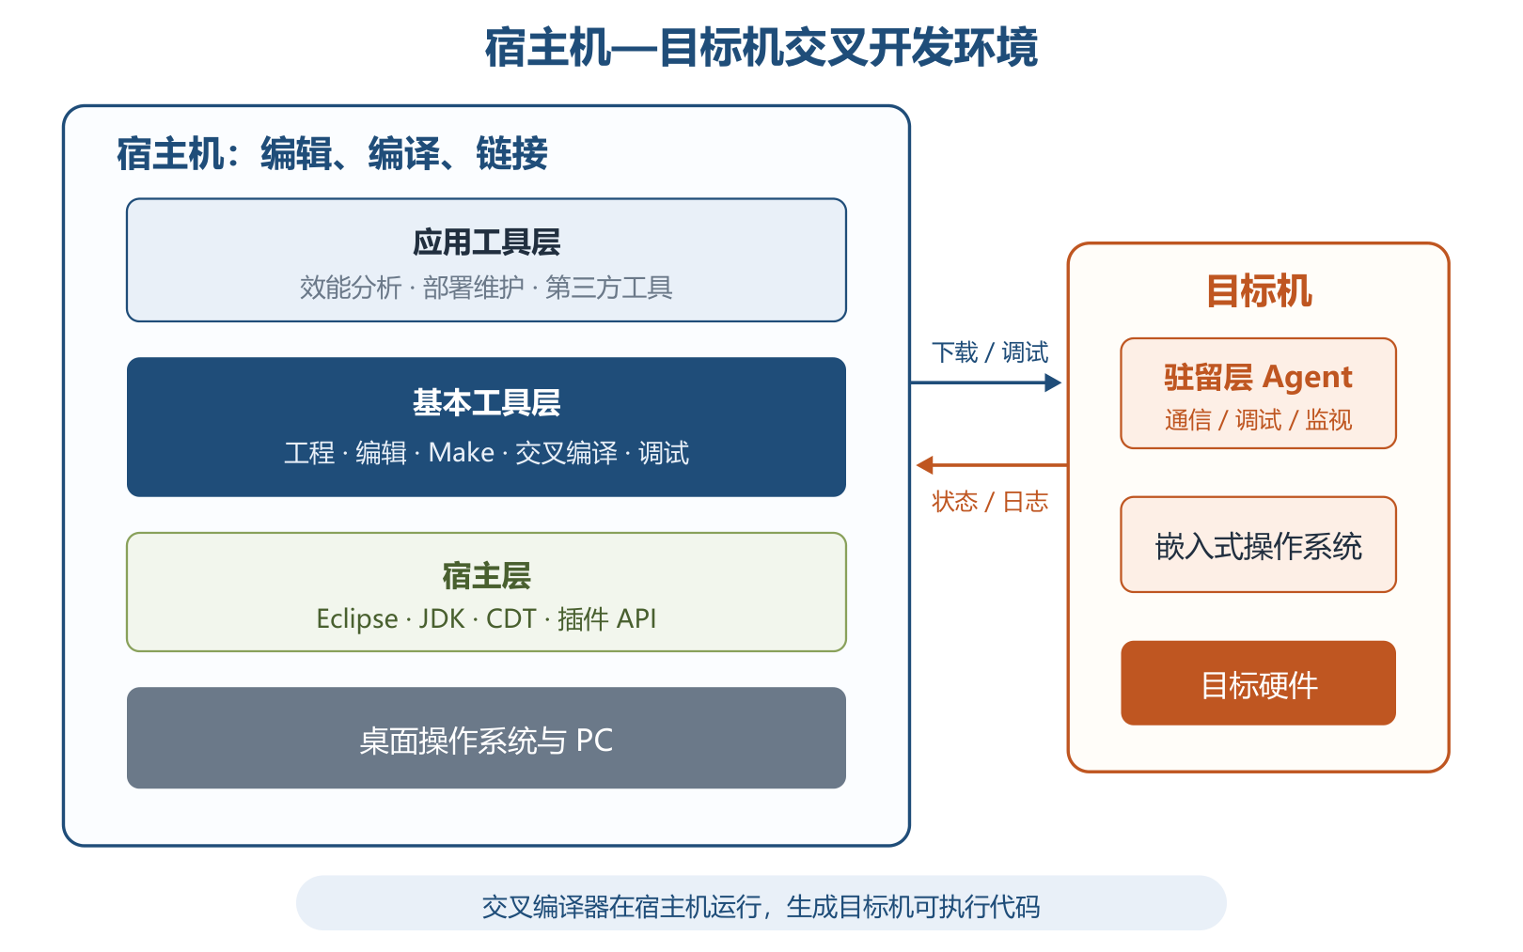
宿主机—目标机交叉开发与Eclipse分层环境（重绘图16-22）
调试方式 | 程序运行位置/连接 | 识别点
模拟器 | 调试工具与待调软件都在主机 | 纯软件模拟目标处理器
在线仿真器 ICE | 仿真仪器通过仿真头接目标板 | 目标 CPU 透明、可控
监控器 Monitor | 主机调试器＋目标板监控程序 | 经串口等通信，程序实际下载运行
JTAG 仿真器 | 目标板 JTAG 边界扫描接口 | 利用芯片调试接口

Eclipse 环境分宿主层（Eclipse/JDK/CDT）、基本工具层（工程、编辑、编译、构建、配置、调试）、应用工具层（效能分析、交互、部署维护、第三方集成）和驻留层（目标机 Agent、通信与调试代理）。驻留层可剪裁并运行在目标机。
开发功能覆盖编码、编译、Make 构建、配置、下载、调试和运行；TCF/DSF 支撑目标机通信与调试。GCC 是开源交叉工具链；Workbench 配套 VxWorks、基于 Eclipse，支持 GCC/Diab；MULTI 配套 INTEGRITY 等系统，强调追踪、代码覆盖和静态分析。
16.3 嵌入式系统软件架构设计方法
方法 | 驱动与核心动作 | 适用判断
ABSD | 业务、质量、功能需求共同驱动；自顶向下、递归细化，使用架构模板 | 总体功能框架明确后迭代设计，需求抽取与设计并行
ADD | 以质量属性场景为输入，递归选择模式与战术、分配功能 | 安全攸关或质量约束突出的系统
DARTS | 把实时系统分解为并发任务并定义任务接口 | 工业控制、航空航天、轨道交通等并发实时系统

ADD 的质量场景六要素为刺激源、刺激、环境、制品、响应、响应度量；同一需求可能同时影响性能、安全性和可用性，不同利益相关者也应进入场景分析。举例：外部传感器（刺激源）在正常负载下提交采样数据（刺激、环境），采集服务（制品）须在 20ms 内完成处理并记录超时次数（响应、响应度量），六要素就能完整落地。
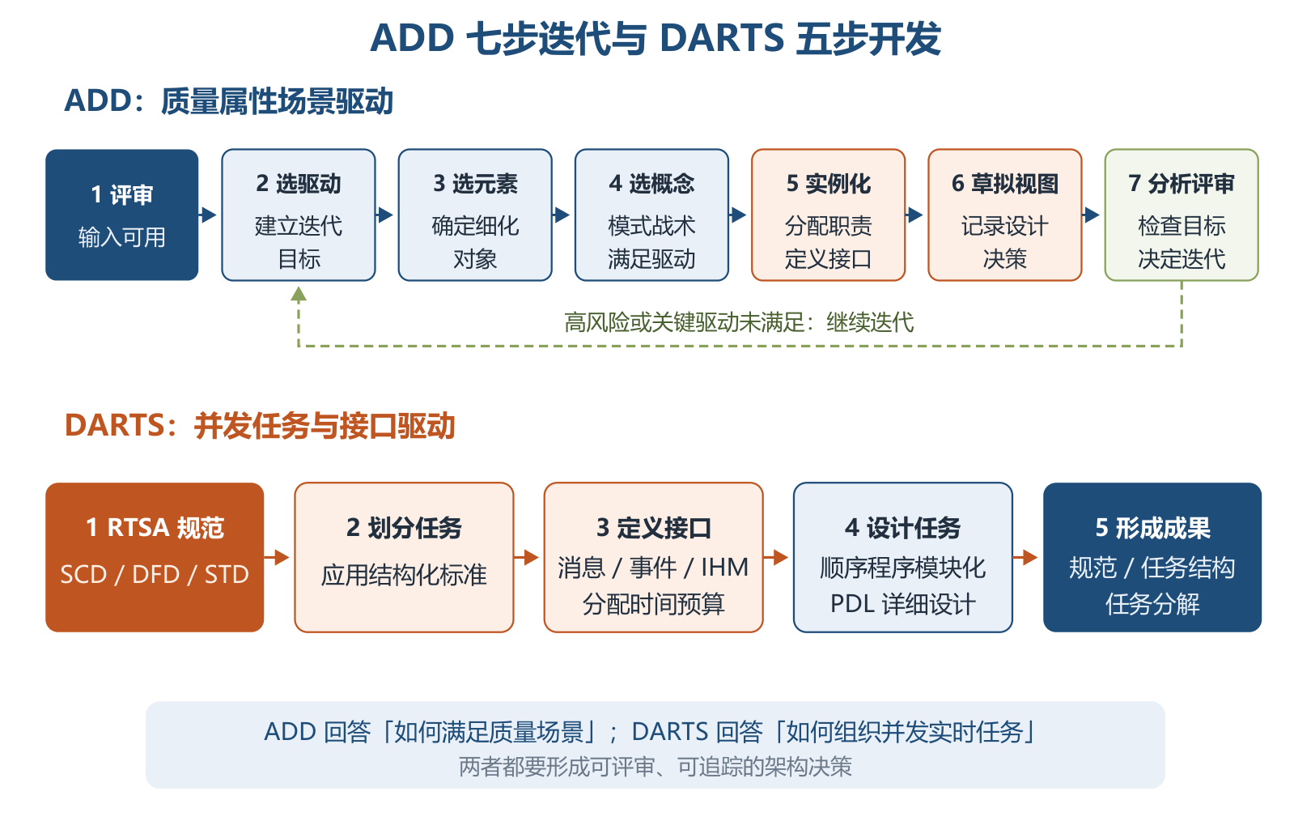
ADD七步迭代与DARTS五步开发过程（重绘图16-24）
助记：ADD「审—驱—元—念—例—图—评」：评审输入、选驱动因子、选系统元素、选设计概念、实例化并定接口、草拟视图记录决策、分析评审是否再迭代。
DARTS 五步：RTSA 建立系统规范（SCD、DFD/CFD、STD）→划分并发任务→定义消息/事件/IHM 接口并分配时间预算→把每个任务作为顺序程序细化模块→形成 RTSA 规范、任务结构规范和任务分解。其优势是显式处理并发和接口；不足是任务仍按结构化方法拆成模块，且 RTSA 做不好会直接影响任务划分。
16.4 嵌入式系统软件架构案例分析
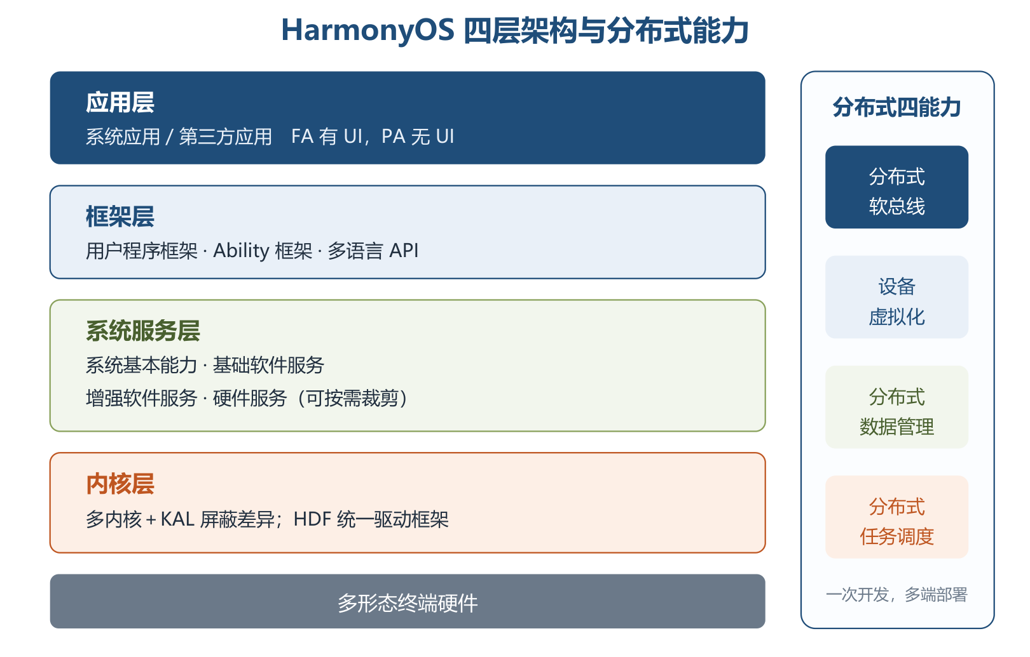
HarmonyOS四层架构与分布式核心能力（重绘图16-27）
HarmonyOS：内核层（多内核、KAL、HDF）→系统服务层（四类子系统集，可按子系统/功能裁剪）→框架层（多语言框架、Ability 与 API）→应用层（系统/第三方应用）。⭐【重点】FA 有 UI，PA 无 UI、负责后台任务和数据访问抽象。
分布式四项能力：软总线负责发现、连接与传输；设备虚拟化融合资源形成超级虚拟终端；数据管理使数据跨设备衔接；任务调度依据设备能力、位置和负载选择执行设备。安全可概括为「正确的人—正确的设备—正确地使用数据」，结合协同认证、可信运行环境与数据分类分级。
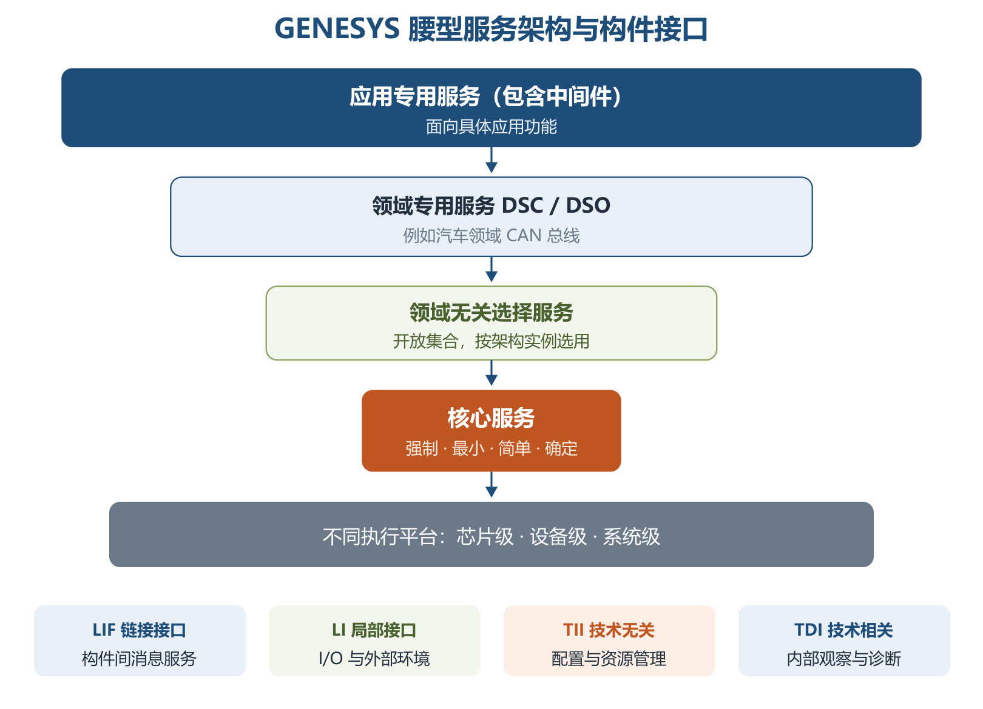
GENESYS腰型服务架构与四类构件接口（重绘图16-29、图16-30）
GENESYS 面向安全攸关、跨领域嵌入式系统，以「窄腰核心＋可选服务」控制复杂性：核心服务强制、最小、简单、确定，如全局时间和消息传输；选择服务开放扩展；领域专用服务如汽车 CAN；应用专用服务含中间件。
其关键思想是计算与通信分离，构件仅暴露接口，基本交往采用多播单向消息。四类接口：LIF 构件间综合服务、LI 本地 I/O 环境、TII 配置与资源管理、TDI 内部诊断。三级集成为芯片级、设备级、系统级；健壮性靠故障隔离、重启与复制，能效可通过构件迁移到 ASIC、功率门控和时间触发通信改善。
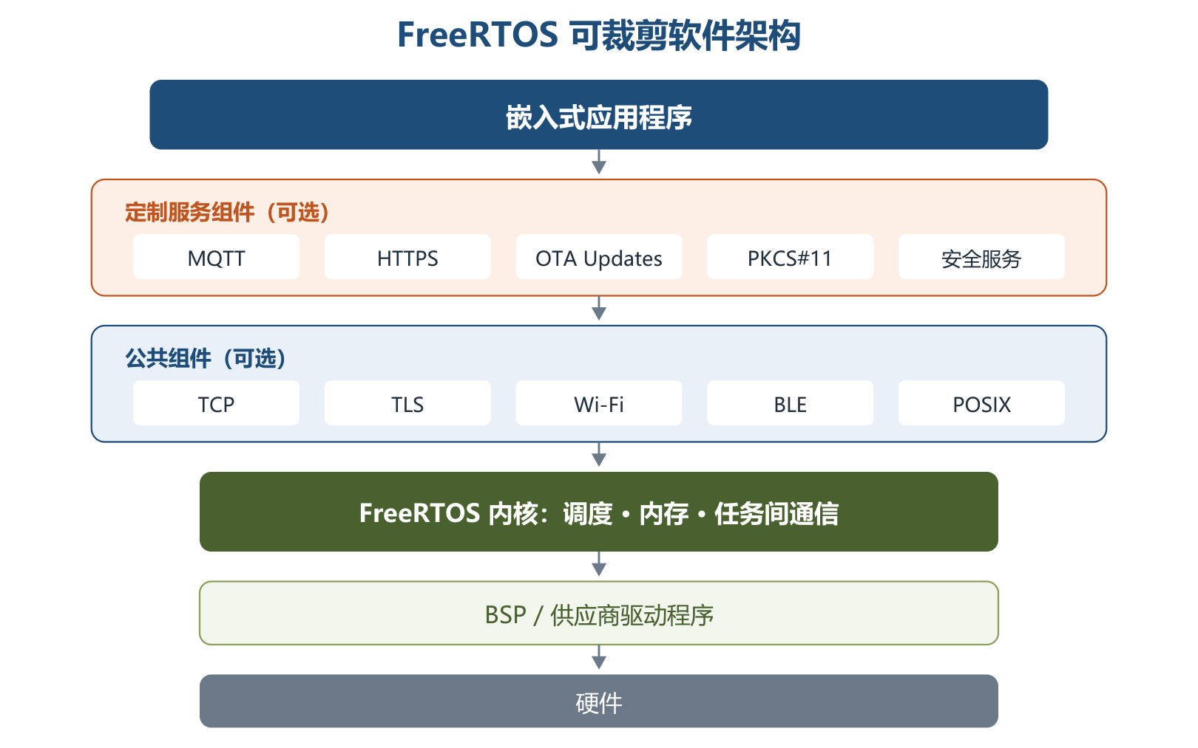
FreeRTOS可裁剪软件架构（重绘图16-31）
FreeRTOS/物联网操作系统：硬件→BSP 驱动→可剪裁内核→网络/安全/POSIX 组件→MQTT、HTTPS、OTA 等定制服务→应用。物联网操作系统还关注芯片、终端、边缘、云多层面，核心质量要求是内核与架构可伸缩、实时、高可靠、低功耗；低功耗可结合休眠、节能和降频设计。
三、重点与易错点
# | 考点 | 必须记住的结论 | 易错提醒
1 | 处理器选型 | MCU 单片集成，DSP 面向信号算法，SoC 高集成 | MPU 不等于 MCU；DSP 不是通用 GPU
2 | 温度等级 | 0～70、−40～85、−55～150℃ | 工业级下限是 −40℃，军用级上限是 150℃
3 | 存储器 | DRAM 刷新，SRAM 无需刷新；Flash 先擦后写且断电保留 | EEPROM 是电擦除，EPROM 是紫外线擦除
4 | 看门狗 | 正常喂狗，异常溢出并复位 | 看门狗不是任务调度器，也不能替代故障安全设计
5 | 层次模式 | 封闭型移植性好，开放型性能较好 | 「开放」不是无条件更优
6 | 宏/微内核 | 宏内核直接调用性能高；微内核消息通信、隔离扩展好 | 微内核并非所有服务都在内核态
7 | 任务三态 | 阻塞事件完成后进入就绪，不直接执行 | 不存在就绪直接到阻塞
8 | 调度分类 | 离在线、抢占性、静动态是三个维度 | RMS 是静态；EDF 是动态；二者不冲突于抢占维度
9 | 三种算法 | EDF 截止早，LLF 松弛小，RMS 周期短 | LLF 用剩余执行时间，不用原始总执行时间
10 | RMS 最优性 | 只在静态优先级算法范围内成立 | 利用率超上界只是不能由充分条件保证，不是必然失败
11 | 分页/分段 | 分页有页内碎片，分段有外部碎片 | 段页式不是「先分页再分段」
12 | 通信机制 | 管道空堵读、满堵写；Signals 异步；消息队列解耦 | 共享内存本身不自动保证互斥
13 | 嵌入式数据库 | 与应用同进程，经 API 访问；内存型利于时间预测 | 嵌入性不必然等于实时性
14 | 中间件 | PTP 对队列，Pub/Sub 对主题；DDS 以数据为中心且有 QoS | CORBA 的 ORB 与 DDS 的发布订阅不要混述
15 | 交叉开发 | 宿主机编译，目标机运行；驻留 Agent 在目标机 | 编译器运行位置与生成代码运行位置不同
16 | 三种设计方法 | ABSD 需求组合驱动，ADD 质量场景驱动，DARTS 并发任务驱动 | ADD 不是按功能列表分解；DARTS 不是调度算法
17 | HarmonyOS | 四层；FA 有 UI、PA 无 UI；分布式四能力 | KAL 屏蔽多内核差异，HDF 管驱动
18 | GENESYS | 核心服务最小且强制；计算通信分离；LIF/LI/TII/TDI 分工 | TII 管配置资源，TDI 才看内部诊断

四、练习与真题
以下为自编单选模拟题，答案集中在全章最后。
1. 某户外工业控制器要求 −30～70℃ 工作，并将处理器、存储器和外设尽量单片集成。最合理的组合是：
A. 民用级 MPU B. 工业级 MCU C. 军用级 GPU D. 民用级 SoC
2. 关于存储器的说法，正确的是：
A. SRAM 必须周期性刷新 B. EPROM 采用电擦除 C. Flash 断电后数据丢失 D. DRAM 常利用电容存储电荷并需刷新
3. 某任务等待的 I/O 数据已经到达，该任务接下来应进入：
A. 执行态 B. 就绪态 C. 阻塞态 D. 终止态
4. 在 30ms 时，某任务截止时刻为 80ms，还需执行 20ms，其松弛度为：
A. 20ms B. 30ms C. 50ms D. 70ms
5. 关于三种实时调度算法，下列对应关系正确的是：
A. EDF—周期最短优先 B. LLF—剩余松弛度最小优先 C. RMS—截止时刻最早优先 D. EDF—静态优先级不变
6. 关于 RMS 的说法，最严谨的是：
A. 是动态优先级算法 B. 周期越长优先级越高 C. 最优性限定于静态优先级调度 D. 超过利用率上界必然不可调度
7. 需要把一个无序单字节流从写任务传给读任务，并要求管道空时读阻塞、满时写阻塞，应选择：
A. Signals B. 管道 C. 共享内存 D. Socket
8. 某离线终端希望无需独立数据库服务进程，直接把数据库库文件链接进应用，通过 API 使用 SQL。最合适的是：
A. SQLite B. 远程 Oracle C. 网络数据库同步服务器 D. CORBA
9. 多个订阅者需要按主题接收同类实时数据，并要求通过 QoS 控制可靠性、时限等分发策略，优先考虑：
A. DDS B. 掩模 ROM C. JTAG D. 分页存储
10. 关于交叉开发环境，下列说法正确的是：
A. 编译器必须运行在目标机 B. 驻留层 Agent 通常运行在宿主机 C. 宿主机生成目标机可执行代码 D. 模拟器必须连接目标板 JTAG
11. 某安全攸关系统以可量化的可靠性、性能场景驱动架构递归分解，每轮选择架构模式和战术。该方法是：
A. ADD B. DARTS C. RMS D. GOA
12. 关于本章案例，下列说法错误的是：
A. HarmonyOS 的 KAL 屏蔽多内核差异 B. GENESYS 强调计算与通信分离 C. FreeRTOS 内核和组件均可按需裁剪 D. GENESYS 的 TDI 用于构件配置和资源管理
五、疑问与查漏补缺
类型 | 发现与处理
大纲要求但教材未充分展开 | 大纲列「典型产品比较」，教材多按历史版本介绍；考试应以结构、实时性、定位为主，不把市场占有率和版本号当永恒结论。
LLF 示例易误读 | 图16-12文字提取后的任务下标和若干时刻不清，且示例叙述存在跳转；复习时按 D−C′−t 自行画时间线，不死背图中数值。
ADD 表格缺项 | 正文明确质量场景有六要素，但表16-4只列五项、未单列表述「环境」；答题仍按六要素完整书写。
教材表述待辨析 | 「嵌入式 Linux」被列为微内核示例易误导，通常 Linux 被视为宏内核；若题目严格按教材需结合上下文，工程论述应采用通行定义并说明版本语境。
图号/术语笔误 | DARTS 评价中把任务架构图写成 STD，通常 STD 指状态转换图，任务架构图应为 TAD；不要混淆。
与其他章衔接 | 第2章补存储与总线，第7章复习 ABSD，第8章复习质量属性和战术，第9章支撑可靠性/容错，第13章支撑层次架构，第15章连接 DDS 与 Pub/Sub，第18章支撑 TEE 与安全设计。
案例拓展 | 大纲另点明物联网操作系统软件架构，教材仅在16.4.3简述；需掌握「端—边—云」位置、可伸缩内核、实时、可靠、低功耗五项答题要点。

六、参考答案
1. B。工业级覆盖 −40～85℃，MCU 强调单片集成和低功耗、低成本。
2. D。DRAM 用电容保存电荷且需刷新；SRAM 无需刷新，EPROM 紫外线擦除，Flash 断电保留。
3. B。等待事件完成后只能先回就绪态，获得 CPU 后才进入执行态。
4. B。L＝D−C′−t＝80−20−30＝30ms。
5. B。LLF 选择松弛度最小者；EDF 看截止时刻且动态变化，RMS 看周期且为静态优先级。
6. C。RMS 的最优性只针对静态优先级算法，且周期短者优先；利用率上界是充分条件。
7. B。管道通常提供 FIFO 单向字节流，并具有空堵读、满堵写语义。
8. A。SQLite 是文件型嵌入式数据库，与应用同进程、经 API 访问，不需独立服务器。
9. A。DDS 采用以数据为中心的发布/订阅模型，并以丰富 QoS 支持实时分发。
10. C。交叉编译器在宿主机运行却生成目标机代码；驻留 Agent 在目标机，模拟器不必接 JTAG。
11. A。ADD 以质量属性场景驱动递归分解；DARTS 关注并发任务及接口，RMS 是调度算法。
12. D。GENESYS 中 TII 用于配置与资源管理，TDI 用于观察内部变量和诊断。

